Шарик на счастье
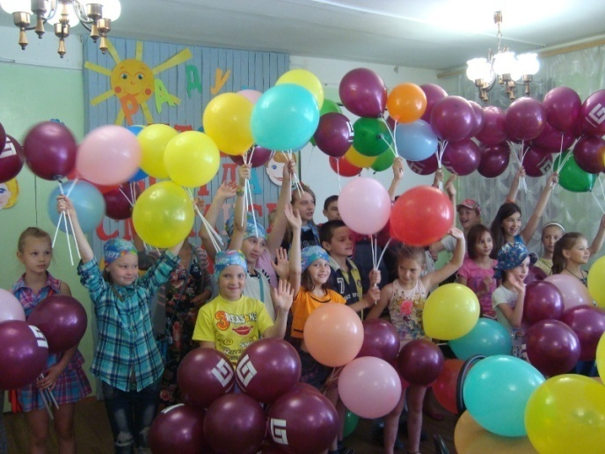
Необычно отметили Международный день друзей ребята, отдыхающие в лагере с дневным пребыванием «Радуга» при Новомосковском территориальном центре социальной помощи семье и детям.
В Международный день друзей 46 воспитанников «Радуги», а это ребятишки из семей, находящихся в трудной жизненной ситуации, а также дети с ограниченными возможностями здоровья, совместно с волонтерами решили необычным образом поднять настроение своим землякам.
Они вышли на улицы города и дарили воздушные шарики всем прохожим, большим и маленьким, желая людям здоровья и счастья. Горожане искренне благодарили детей за неожиданную радость, с удовольствием принимая разноцветные шарики, и в свою очередь желали детям счастья. Так что позитивное настроение, яркие эмоции и незабываемые впечатления этот день подарил обеим сторонам.
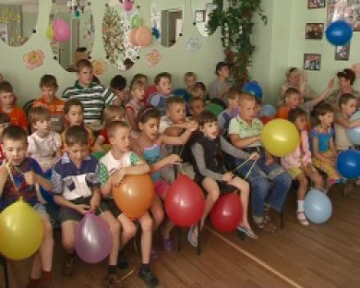
В лагере с дневным пребыванием «Радуга», по словам зав. отделением реабилитации несовершеннолетних с ограниченными возможностями здоровья Аллы Логуновой, ребята находят новых друзей, интересное общение и приобретают полезные навыки.
Сотрудники Центра делают все, чтобы лагерная смена для них стала незабываемой. Яркие, интересные и познавательные мероприятия здесь проходят каждый день, и «шарикодарение» в День друзей стало одним из них.

